**Федеральное агентство связи**

**Ордена Трудового Красного Знамени**

**Федеральное государственное бюджетное образовательное учреждение**

**Высшего образования**

**«Московский технический университет связи и информатики»**

Кафедра Математической кибернетики и информационных технологий

**Отчет по лабораторной работе №5**

По дисциплине «Кроссплатформенные технологии программирования»

На тему:

«Выбор и сохранение фракталов»

Выполнил:

студент группы

Москва 2020

**Цель работы:**

Изучить основы объектно-ориентированного программирования на языке Java, фракталы. Рассмотреть принципы работы с файлами в Java.

**Задание:**

В данной лабораторной̆ работе генератор фракталов будет расширен двумя новыми функциями. Во-первых, поддержка нескольких фракталов и реализация возможности выбирать нужный фрактал из выпадающего списка. Во-вторых, поддержка сохранения текущего изображения в файл.

**Результат выполнения:**

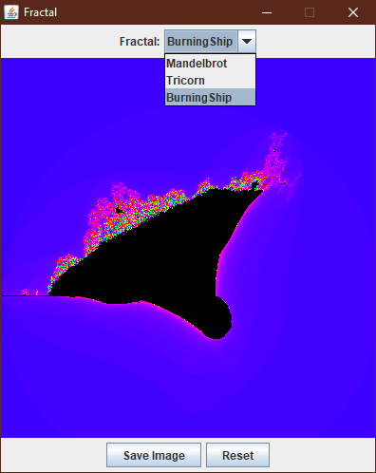

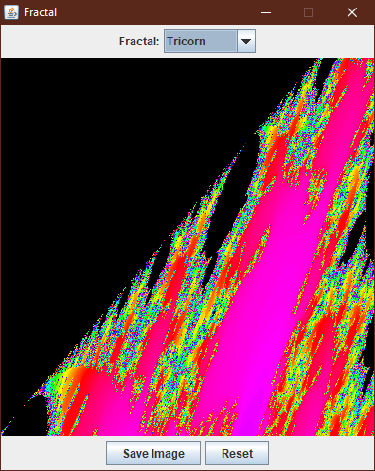

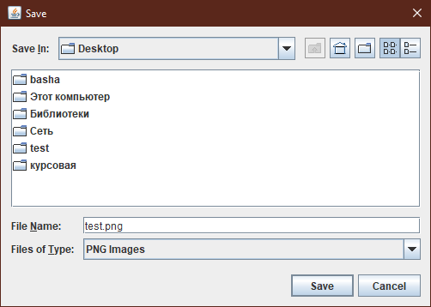

**Выводы:**

В ходе лабораторной работы были изучены фракталы и базовая работа со swing, а также работа с файлами.